Руководство по эксплуатации

ЛЕНТОЧНОПИЛЬНЫЙ СТАНОК ПО МЕТАЛЛУ
Metal Master BSM-712N B20

Для обеспечения вашей безопасности внимательно прочтите настоящее руководство перед началом эксплуатации


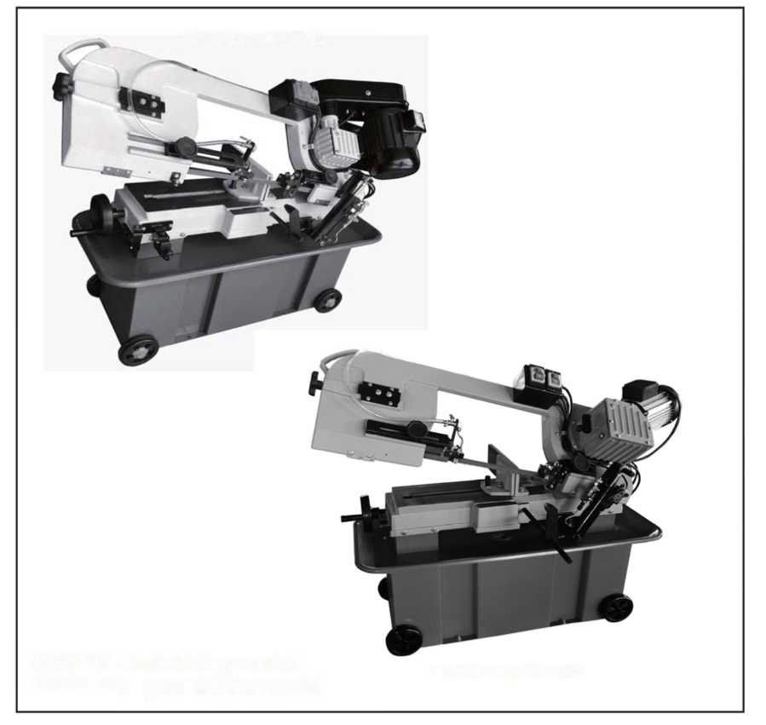
BSM-712N B20 – модель с ременной передачей
MBS712G – модель с зубчатой передачей
МОДЕЛЬ: MBS712G
МОДЕЛЬ: BSM-712N B20

Для обеспечения вашей безопасности внимательно прочтите настоящее руководство перед началом эксплуатации

СОДЕРЖАНИЕ

ТЕХНИЧЕСКИЕ ХАРАКТЕРИСТИКИ 1
КОНСТРУКЦИЯ ЛЕНТОЧНОПИЛЬНОГО СТАНКА ДЛЯ РЕЗКИ МЕТАЛЛА 1
РАЗДЕЛ 1. ПРАВИЛА ТЕХНИКИ БЕЗОПАСНОСТИ 2
Инструкция по техники безопасности для электроинструментов 2
Дополнительные инструкции по безопасности в отношении ленточнопильного станка для резки по металлу 3
Оценка производственной площадки 4
РАЗДЕЛ 2. НАСТРОЙКА 6
Распаковка 6
Поставляемые компоненты 6
Очистка 6
Транспортировочный кронштейн 7
Фиксатор заготовки 7
Гидравлический цилиндр 7
Колеса 8
Клиновой ремень для модели с ременной передачей BSM-712N B20 8
Пробный запуск 8
РАЗДЕЛ 3. ОПЕРАЦИИ 10
Обзор операций 10
Тиски 10
Выбор ленточного полотна 11
Выбор количества зубьев на дюйм (TPI) у ленточного полотна 12
Выбор скорости резки ленточного полотна 14
Изменение скорости ленточного полотна 15
Направляющие ленточного полотна 15
Скорость подачи 16
Советы по эксплуатации 17
РАЗДЕЛ 3. ТЕХНИЧЕСКОЕ ОБСЛУЖИВАНИЕ 18
Смазка 18
РАЗДЕЛ 4. ТЕХНИЧЕСКОЕ ОБСЛУЖИВАНИЕ 20
Замена ленточного полотна 24
Натяжение и положение ленточного полотна 24
Направляющие подшипники ленточного полотна 26
Перечень деталей и схема 28

ТЕХНИЧЕСКИЕ ХАРАКТЕРИСТИКИ

МОДЕЛЬ | BSM-712NB20 /MBS712G
230В-, 50 Гц, 1100 Вт
400В, 3~, 50ГЦ, 1100 Вт
110В ~60Гц; 220В, 3~, 60 Гц наличие двигателя
 | 2360x20x0,9 мм
67/39/55м/мин – MBS712G
22/33/45/65 м/мин –
BSM-712N B20
 | 0–45
 | 148/124 кг
 | 1280x460x1120мм

0° | 180 | 180 | 300x180
45° | 130 | 125 | 110x180

Примечание:
BSM-712N B20 – модель с ременной передачей
MBS712G – модель с зубчатой передачей

КОНСТРУКЦИЯ ЛЕНТОЧНОПИЛЬНОГО СТАНКА ДЛЯ РЕЗКИ МЕТАЛЛА

Для лучшего понимания инструкций, представленных в данном руководстве, ознакомьтесь с наименованиями и расположением элементов управления, показанных ниже.

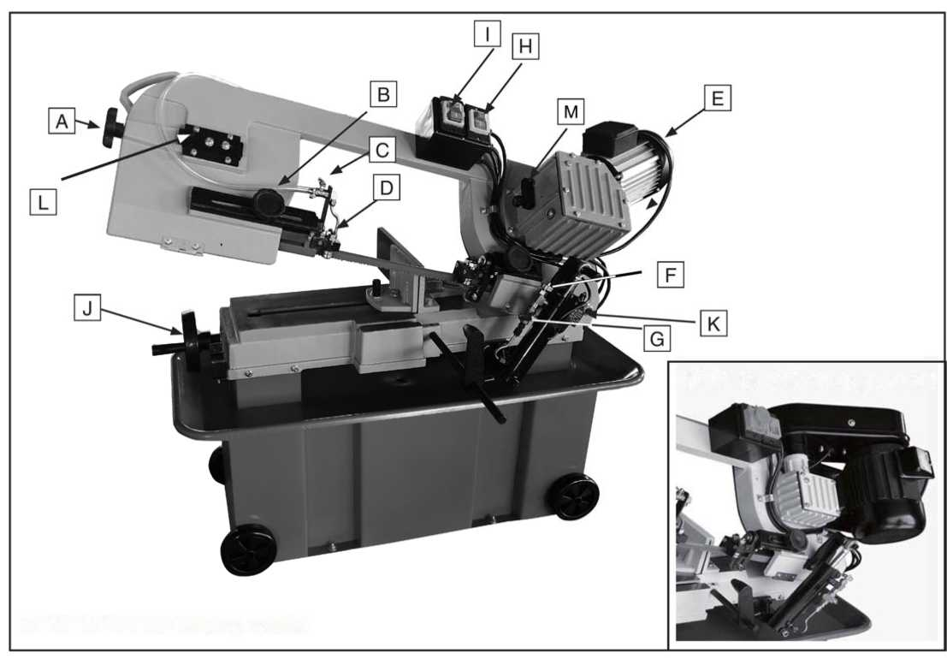
MBS712G – модель с зубчатой передачей
BSM-712N B20 – модель с ременной передачей
Рисунок 1. Общий вид элементов станка.

 | Ручка натяжения ленточного полотна |  | Рычаг клапана включения/выключения подачи
 | Регулятор направляющей ленточного полотна |  | Переключатель включения/выключения насоса
 | Клапан регулировки охлаждающей жидкости |  | Переключатель включения/выключения двигателя
 | Направляющие ленточного полотна |  | Маховик тисков
 | Двигатель |  | Автоматический выключатель
 | Регулятор скорости подачи |  | Элементы управления положением ленточного полотна
 |  |  | Регулируемая ручка для изменения скорости

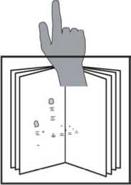 | предостережение  Перед началом работы со станком изучите данное руководство, чтобы снизить риск получения серьезных травм.

ПРАВИЛА ТЕХНИКИ БЕЗОПАСНОСТИ

Для обеспечения собственной безопасности прочитайте инструкцию по эксплуатации перед началом использования оборудования

Цель символов безопасности – привлечь внимание пользователя к возможным опасным условиям. В настоящем руководстве используется ряд символов и сигнальных слов, которые предназначены для обозначения уровня важности сообщений о соблюдении мер безопасности. Последовательность символов описана ниже. Помните, что сообщения о соблюдении мер безопасности сами по себе не устраняют опасность и не заменяют надлежащие меры по предотвращению несчастных случаев.

Опасно! | Указывает на непосредственную опасную ситуацию, которая, если ее не предотвратить, ПРИВЕДЕТ к смерти или серьезной травме.
ПРЕДОСТЕРЕЖЕНИЕ! | Указывает на потенциально опасную ситуацию, которая, если ее не предотвратить, МОЖЕТ привести к смерти или серьезной травме.
ПРЕДУПРЕЖДЕНИЕ! | Указывает на потенциально опасную ситуацию, которая, если ее не предотвратить, МОЖЕТ привести к травме легкой или средней степени тяжести. Также данный символ может использоваться для предупреждения о несоблюдении правил техники безопасности.
Примечание! | Данный символ используется для предупреждения пользователя о полезной информации о правильной работе оборудования.

Инструкция по техники безопасности для электроинструментов

- ХРАНИТЕ ЗАЩИТНЫЕ УСТРОЙСТВА В СПЕЦИАЛЬНО ОТВЕДЕННОМ МЕСТЕ и в рабочем состоянии.
- УБИРАЙТЕ РАЗДВИЖНЫЕ И НАКИДНЫЕ ГАЕЧНЫЕ КЛЮЧИ. Перед включением устройства всегда проверяйте, чтобы в нем отсутствовали ключи и накидные гаечные ключи.
- РАБОЧАЯ ЗОНА ДОЛЖНА БЫТЬ ЧИСТОЙ. Загроможденные зоны и посторонние предметы могут стать причиной несчастного случая.
- ЗАПРЕЩАЕТСЯ ЭКСПЛУАТАЦИЯ В ОПАСНОЙ ОКРУЖАЮЩЕЙ СРЕДЕ. Запрещается использовать электроинструменты во влажных или сырых помещениях, а также там, где существует опасность образования легковоспламеняющихся или ядовитых паров. Обеспечьте достаточное освещение в рабочей зоне.
- НЕ ДОПУСКАТЬ ПРИСУТСВИЯ ДЕТЕЙ И ПОСЕТИТЕЛЕЙ. Дети и посетители должны находиться на безопасном расстоянии от рабочей зоны.
- ОБЕСПЕЧЬТЕ ЗАЩИТУ ОТ НЕУМЕЛОГО ОБРАЩЕНИЯ с помощью навесных замков, главных выключателей или вынув ключи стартера.
- НЕ ФОРСИРУЙТЕ МАШИННОЕ ОБОРУДОВАНИЕ. Инструмент будет работать эффективнее и безопаснее на той скорости, для которой он был предназначен.
- ИСПОЛЬЗУЙТЕ СООТВЕТСТВУЮЩЕЕ МАШИННОЕ ОБОРУДОВАНИЕ. Запрещается использовать машинное оборудование или комплектующие при проведении работ, для которых они не предназначены.
- ИСПОЛЬЗУЙТЕ СООТВЕТСТВУЮЩИЙ УДЛИНИТЕЛЬ. Убедитесь, что удлинитель находится в рабочем состоянии.
- РАБОТАЙТЕ В НАДЛЕЖАЩЕЙ ОДЕЖДЕ. Запрещается надевать свободную одежду, перчатки, галстуки, кольца, браслеты или иные украшения, которые могут быть затянуты в движущиеся части. Рекомендуется надевать нескользящую обувь. Длинные волосы спрячьте под сетку.
- ВСЕГДА ПОЛЬЗУЙТЕСЬ ЗАЩИТНЫМИ ОЧКАМИ. Также пользуйтесь маской для лица или респиратором, если в процессе резки образуется пыль. Повседневные очки имеют только ударопрочные линзы, они НЕ являются защитными очками.
- ЗАКРЕПЛЕНИЕ ЗАГОТОВКИ. Используйте захваты или тиски для удержания заготовки, в случаях, когда это практически осуществимо. Использование тисков безопаснее, чем удерживание заготовки руками, а также освобождает обе руки для работы с оборудованием.
- НЕ НАГИБАЙТЕСЬ НАД СТАНКОМ. Всегда сохраняйте устойчивое положение.
- ОБРАЩАЙТЕСЬ С ОБОРУДОВАНИЕМ АККУРАТНО. Храните инструменты остро заточенными и очищенными для эффективной и безопасной эксплуатации. Соблюдайте инструкции по смазке и замене принадлежностей.
- ОТКЛЮЧАЙТЕ ОБОРУДОВАНИЕ ОТ СЕТИ перед выполнением технического обслуживания и замены таких принадлежностей, как ленточное полотно, буры, резцы и т. д.
- СНИЗЬТЕ РИСК НЕПРЕДНАМЕРЕННОГО ЗАПУСКА. Перед подключением к сети убедитесь, что переключатель находится в выключенном положении.
- ИСПОЛЬЗУЙТЕ РЕКОМЕНДУЕМЫЕ ПРИНАДЛЕЖНОСТИ. Информацию о рекомендованных принадлежностях см. в руководстве пользователя. Использование несоответствующих принадлежностей может привести к травме.
- ПРОВЕРЬТЕ ДЕТАЛИ НА ПРЕДМЕТ ПОВРЕЖДЕНИЙ. Перед дальнейшим использованием оборудования необходимо тщательно проверить защитный кожух или иную деталь на предмет повреждений, чтобы определить, будут ли они работать надлежащим образом и выполнять свои функции. Проверьте центровку движущихся и крепление движущихся частей, исправность деталей, монтаж и любые другие условия, которые могут повлиять на работу оборудования. Поврежденный защитный кожух или другую поврежденную деталь следует должным образом отремонтировать или заменить.
- НИКОГДА НЕ ОСТАВЛЯЙТЕ РАБОТАЮЩЕЕ ОБОРУДОВАНИЕ БЕЗ ПРИСМОТРА. ОТКЛЮЧИТЕ ПИТАНИЕ. Не оставляйте оборудование до его полной остановки.

Дополнительные инструкции по безопасности в отношении ленточнопильного станка для резки по металлу

- Запрещается эксплуатировать ленточнопильный станок с тупыми или сильно изношенными полотнами. Тупые полотна требуют больше усилий в использовании и их трудно контролировать. Проверяйте полотна перед каждым использованием.
- Убедитесь, что ленточное полотно правильно натянуто и находится на середине колес
- Всегда удерживайте заготовку в тисках и проверяйте ее надежное закрепление. Запрещается удерживать материал рукой во время пиления.
- При работе на станке убедитесь, что кожух приводного ремня и кожух колеса ленточной пилы находятся на своих местах.
- Никогда не проталкивайте пилу через пропил. Позвольте подающему цилиндру контролировать скорость резания. Если ленточное полотно пилы застревает или стопорится, незамедлительно отключите питание.
- Держите пальцы вдали от линии резки. Несоблюдение требований может привести к серьезным травмам.
- Периодически проверяйте правильную настройку горизонтального стопорного винта и автоматического выключателя ограничителя хода.
- Будьте максимально осторожны при замене ленточных полотен. При работе с ленточным полотном надевайте перчатки и защитные очки.
- Поддерживайте длинные или тяжелые заготовки, превышающие длину станины станка, с помощью роликовой подставки или другого поддерживающего устройства.
- От привычек, хороших или дурных, тяжело избавиться. Развивайте хорошие привычки в цеху, и безопасность станет для Вас привычным делом.

ПРЕДОСТЕРЕЖЕНИЕ!
Эксплуатация данного оборудования может привести к попаданию частиц металла в воздух, что может причинить повреждение глаз. При работе с данным оборудованием всегда надевайте защитные очки открытого или закрытого типа. Повседневные очки или очки для чтения имеют только ударопрочные линзы, они не являются защитными очками.

ПРЕДОСТЕРЕЖЕНИЕ!
Данный ленточнопильный станок для резки по металлу, как и всякий электроинструмент, является потенциальным источником опасности. Несчастные случаи часто происходят из-за недостатка знаний или невнимательности. Оператор должен использовать данное оборудование с внимательностью и осторожностью с целью снижения опасности получения травм. Несоблюдение или игнорирование обычных мер предосторожности может привести к серьезным травмам.

ПРЕДОСТЕРЕЖЕНИЕ!
Список правил техники безопасности может быть неполным. Обстановка в цехах отличается. Всегда в первую очередь обращайте внимание на правила техники безопасности, поскольку это относится к вашим личным условиям работы. При работе с данным станком и ему подобным оборудованием соблюдайте осторожность и внимательность. Несоблюдение правил техники безопасности может привести к серьезным травмам, поломке оборудования или неудовлетворительным результатам работы.

Оценка производственной площадки

Общие условия

- Электрическое подключение: постоянное напряжение: 0,9-1,1 от номинального напряжения.

Частота: 0,99-1,01 от номинальной непрерывной частоты; 0,98-1,02 короткого промежутка времени
Подключение к сети должно быть защищено предохранителем с силой тока не более 16А.
Источники тока, к которым подключены защитные устройства от пониженного и повышенного напряжения, перегрузки по току, а также устройства защитного отключения (УЗО), максимальный ток срабатывания которых рассчитан на 0,03 А.

- Высота над уровнем моря не более 1000 м.

Максимальная температура окружающей среды +40 °C, минимальная температура окружающей среды не меньше +5 °C.
Диапазон температур хранения и транспортирования от -25 °C до +55 °C.
Относительная влажность не должна превышать 50 % при максимальной температуре +40 °C, допускается увеличение относительной влажности при более низкой температуре (например, 90 % при 20 °C).

Нагрузка на пол

Данный станок оказывает среднюю весовую нагрузку при небольшой занимаемой площади. Настилы в большинстве коммерческих цехов выдерживают массу станка. Для некоторых настилов необходима дополнительная поддержка. Обратитесь за консультацией к строителям или инженерам-проектировщикам строительных конструкций в случае возникновения у вас каких-либо вопросов о характеристиках настила в отношении массы, которую он может выдержать.
Для обеспечения достаточной вертикальной устойчивости станка, его следует прикрутить к полу. Для этого предусмотрены 4 паза в кронштейне станка рабочей клети.

Рабочее пространство

Рабочее пространство можно рассматривать как расстояние между станками и ограждениями, позволяющее выполнять работу безопасно на всех станках без ограничений. Учитывайте существующие и ожидаемые требования станка, размер материала, подлежащий обработке на каждом станке, и пространство для вспомогательных стоек и/или рабочих столов. Также учитывайте относительное расположение каждого станка по отношению к другому для эффективной загрузки-разгрузки материалов. Убедитесь, что в помещении достаточно места для безопасной работы станков для любой предполагаемой операции.

Освещение и розетки

Освещение должно быть достаточно ярким для предотвращения образования тени и перенапряжения глаз. Электрические цепи должны быть специально выделенными или достаточно мощными, чтобы выдерживать комбинированные нагрузки двигателя. Розетки должны быть расположены рядом с каждым станком таким образом, чтобы кабели питания или удлинители не затрудняли передвижение по территории. Обязательно соблюдайте местные электротехнические нормы для правильной установки нового освещения, розеток или цепей.

ПРЕДОСТЕРЕЖЕНИЕ!
Перед началом сборки и эксплуатации изучите данное руководство. Перед началом работ ознакомьтесь с конструкцией станка и принципом его эксплуатации. Отказ от изучения и несоблюдение правил техники безопасности может привести к серьезным травмам.

НАСТРОЙКА

Распаковка

С целью обеспечения безопасной транспортировки станок был тщательно упакован. Снимите упаковочные материалы со станка и осмотрите его. В случае обнаружения какого-либо повреждения, не выбрасывайте контейнеры, сохраните все упаковочные материалы, и позвоните своему торговому посреднику.
Если состояние поставки является полностью удовлетворительным, проведите инвентаризацию ее содержимого.

ПРЕДОСТЕРЕЖЕНИЕ
ОПАСНОСТЬ УДУШЬЯ!
Не подпускайте детей и домашних животных к пластиковым пакетам или упаковочным материалам, поставляемым с данным станком. Незамедлительно удалите такие материалы в отходы.

Поставляемые компоненты

Ниже приведен список компонентов, поставляемых вместе со станком. Перед началом установки выложите эти компоненты и произведите их учет.
В случае отсутствия каких-либо непатентованных деталей (например, гаек или шайб), наша компания с радостью произведет их замену; или с точки зрения практической целесообразности, замену можно приобрести в Вашем местном хозяйственном магазине.

ПРИМЕЧАНИЕ
В случае отсутствия компонента из данного списка, внимательно осмотрите станок и упаковочные материалы. Часто эти компоненты теряются в упаковочных материалах при распаковке или уже предварительно устанавливаются на заводе-изготовителе.

Содержимое коробки (Рисунок 1) | Количество
- Гидравлический цилиндр | 1
- Шайба | 4
- Колеса | 4
- Ось | 2
- Шплинт | 4
- Сортировка для щепы | 1
- Фиксатор заготовки | 1
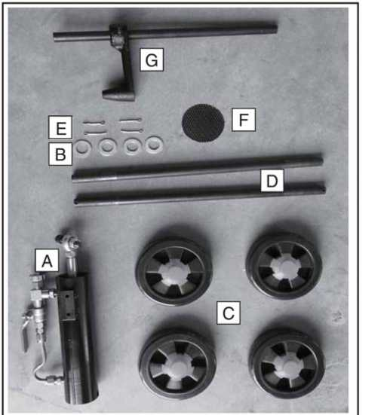
Рисунок 1. Перечень отъемных деталей.

Очистка

Неокрашенные поверхности станка покрыты стойким антикоррозионным средством, предотвращающим коррозию при транспортировке и хранении. Это антикоррозийное средство крайне эффективно, но на его очистку необходимо уделить немного времени.
Тщательно очистите станок. Время, которое Вы потратите на очистку сейчас, обеспечит эффективность правильного ухода за неокрашенными поверхностями станка.
Существует множество способов удаления данного антикоррозийного средства, но представленные далее шаги хорошо зарекомендовали себя в самых разных ситуациях. Всегда следуйте инструкциям производителя в отношении любого чистящего средства, которое используете, и убедитесь в надлежащей вентиляции помещения, в котором будет выполняться очистка, чтобы минимизировать воздействие токсичных паров.

Перед чисткой обеспечьте наличие следующего:

- Тряпки однократного использования
- Очиститель/обезжириватель (WD•40 является достаточно эффективным)
- Защитные очки и одноразовые перчатки
- Пластиковый скребок для краски (дополнительно)

Основные шаги по удалению антикоррозийного средства:

- Наденьте защитные очки.
- Нанесите на антикоррозийное средство большое количество чистящего/обезжиривающего средства, затем дайте ему впитаться в течение 5–10 минут.
- Протрите поверхности. В случае эффективности очистителя/обезжиривателя, антикоррозийное средство будет легко вытираться. При наличии пластикового скребка для краски, сначала соскребите как можно больше антикоррозийного средства, а затем вытрите остатки тряпкой.
- При необходимости повторяйте шаги 2-3, пока не завершите очистку, после чего покройте все неокрашенные поверхности качественным средством для защиты металла от ржавчины.

Транспортировочный кронштейн

На ленточнопильном станке установлен транспортировочный кронштейн для защиты рамы во время транспортирования. После снятия храните кронштейн в безопасном месте до тех пор, пока в будущем не понадобится перемещать или транспортировать ленточнопильный станок.

Чтобы снять транспортировочный кронштейн:
Снимите транспортировочный кронштейн, показанный на Рисунке 2.

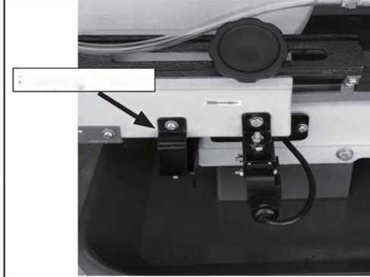
Транспортировочный кронштейн
Рисунок 2. Расположение транспортировочного кронштейна.

Фиксатор заготовки

Чтобы установить фиксатор заготовки:

- Вставьте стержень фиксатора заготовки в отверстие в основании и закрепите его винтом (см. Рисунок 3).

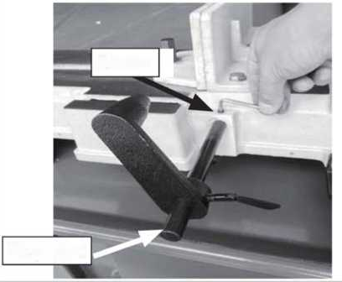
Стопорный стержень
Винт
Рисунок 3. Установленный фиксатор заготовки.

- Наденьте фиксатор на стержень.
- Выполняя измерения с наружной стороны ленточного полотна, затяните винт с накатанной головкой, чтобы установить фиксатор заготовки на нужную длину.

Гидравлический цилиндр

Чтобы установить гидравлический цилиндр: Рисунок 4
Выполните следующие шаги, чтобы установить гидравлический цилиндр.

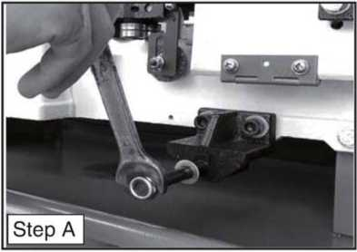
Шаг А
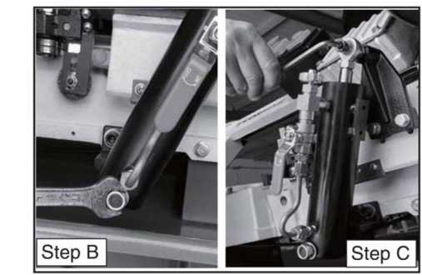
Шаг С
Шаг В
Рисунок 4

Колеса

Для облегчения перемещения ленточнопильного станка могут быть установлены колеса.

Необходимые компоненты и оборудование: | Количество
Колеса | 4
Ось | 2
Шплинты 3 х 30 мм | 4
Плоские шайбы ⁵/8 дюймов | 4

Чтобы установить колеса

- Продвиньте ось через отверстия в нижней части шкафа.
- Наденьте одну плоскую шайбу на ось, а затем колесо. Закрепите шплинтами и пластиковой крышкой, как показано на Рисунке 5.

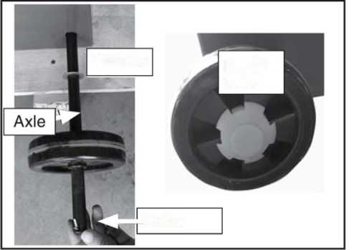
Ось
Шплинт
Шайба
Пластиковая крышка
Рисунок 5. Колеса закрепленные шплинтом

Клиновой ремень для модели с ременной передачей MBS712

Для достижения требуемых оборотов клиновой ремень следует натянуть или переместить.

Чтобы натянуть или переместить клиновой ремень:

- ОБЕСТОЧЬТЕ СТАНОК!
- Ослабьте два болта с шестигранной головкой на монтажном кронштейне двигателя (см. Рисунок 6).

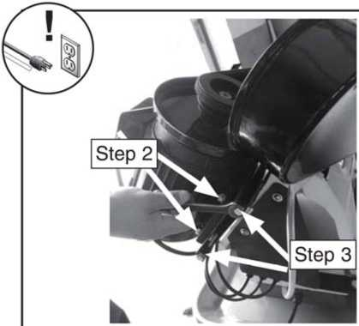
Шаг 3
Шаг 2
Рисунок 6. Расположение шестигранных болтов натяжения клинового ремня.

- Чтобы ослабить ремень отрегулируйте два болта с шестигранной головкой на монтажной пластине двигателя (см. Рисунок 6).
- Чтобы получить требуемые обороты наденьте клиновой ремень на шкивы. Убедитесь, что ремень натянут на параллельных шкивах. Смотрите схему на внутренней стороне крышки шкива для выбора числа оборотов в минуту.

Пробный запуск
После завершения сборки выполните пробный запуск станка, чтобы убедиться, что он правильно подключен к источнику питания, и компоненты обеспечения безопасности функционируют нормально.
В случае обнаружения нестандартной проблемы во время пробного запуска, немедленно остановите станок, отсоедините его от источника питания и устраните проблему ПРЕЖДЕ чем повторно приступать к его эксплуатации. См. Таблицу Устранения неполадок, представленную в разделе «ТЕХНИЧЕСКОЕ ОБСЛУЖИВАНИЕ» настоящего руководства.

ПРЕДОСТЕРЕЖЕНИЕ
Использование станка без изучения работы его элементов управления и соответствующей информацией по технике безопасности может привести к серьезным травмам или смерти. ЗАПРЕЩАЕТСЯ эксплуатировать или позволять другим лицам управлять станком, пока не будет понята данная информация.

ПРЕДОСТЕРЕЖЕНИЕ
ЗАПРЕЩАЕТСЯ запускать станок, пока не будут выполнены все предыдущие инструкции по настройке. Эксплуатация станка, настроенного ненадлежащим образом, может послужить причиной неисправности или непредвиденных результатов, которые могут привести к серьезным травмам, смерти или повреждению станка/имущества.

Чтобы выполнить пробный запуск станка:

- Уберите все инструменты для настройки со станка.
- Подключите станок к источнику питания.
- ВКЛЮЧИТЕ станок. Проверьте работу двигателя, а затем ВЫКЛЮЧИТЕ станок. Двигатель должен работать плавно, исключая особые проблемы или шумы.

ОПЕРАЦИИ

Обзор операций

Цель данного обзора состоит в том, чтобы дать начинающему оператору станка базовое представление о том, как использовать станок во время работы, вследствие чего ему будет легче понять элементы управления/компоненты станка, описанные далее в настоящем руководстве.
В силу общего характера данного обзора, он не предназначен в качестве учебного руководства. Чтобы узнать больше о конкретных операциях, прочитайте целиком данное руководство и пройдите дополнительное обучение у опытных операторов станков, а также выполните дополнительные исследования помимо данного руководства, изучив книги с «практическими рекомендациями», отраслевые журналы или соответствующие веб-сайты.

 | ПРЕДОСТЕРЕЖЕНИЕ  Перед началом работы со станком изучите данное руководство, чтобы снизить риск получения серьезных травм.

ПРЕДОСТЕРЕЖЕНИЕ
Чтобы снизить риск травмирования глаз от летящих осколков или травмирования легких от вдыхаемой пыли, всегда надевайте защитные очки и респиратор при работе с данным станком.
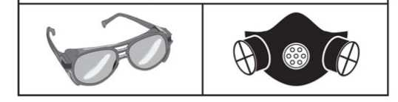

ПРИМЕЧАНИЕ
При отсутствии опыта работы с этим типом станка, мы настоятельно рекомендуем пройти дополнительное обучение, выходящее за рамки данного руководства. Прежде чем начинать какие-либо проекты изучите соответствующие книги/журналы или проходите специальную подготовку. Независимо от содержания в настоящем разделе, компания «Grizzly Industrial» не несет ответственности за несчастные случаи, вызванные отсутствием соответствующего обучения.

Для выполнения стандартной операции оператор осуществляет следующие действия:

- Осматривает заготовку с тем, чтобы убедиться, что она подходит для резки.
- При необходимости регулирует наклон полотна для корректировки угла требуемого пропила.
- Регулирует ограничитель до требуемой ширины пропила, затем фиксирует его на месте.
- Проверяет выходную сторону станка на предмет надлежащей опоры и обеспечения того, что заготовка может безопасно проходить через полотно без помех.
- Надевает средства индивидуальной защиты и, при необходимости, фиксирует направляющие линейки.
- Производит запуск пилы.
- Подает заготовку полностью через ленточное полотно, обеспечивая сильное давление на заготовку относительно стола и ограничителя, при этом держа руки и пальцы на безопасном расстоянии, как от траектории полотна, так и от самого полотна.
- Производит остановку станка.

Тиски

Тиски могут удерживать материал шириной до шести дюймов и быть отрегулированы на углы резки от 0 до 45 градусов.

Чтобы выровнять полотно по отношению к тискам:

- Ослабьте контргайку, показанную на Рисунке 7

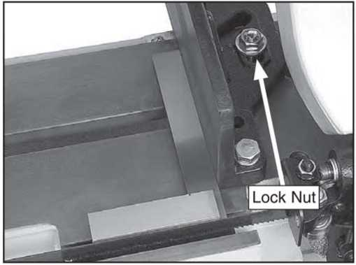
Контргайка
Рисунок 7. Расположение контргайки.

- Чтобы установить требуемый угол в качестве ориентира используйте шкалу, или используйте слесарный угольник, чтобы выровнять полотно по отношению к тискам.
- Затяните контргайку.

Чтобы отрегулировать угол на тисках:

- Ослабьте контргайку на задней губке с помощью гаечного ключа, как показано на Рисунке 8.

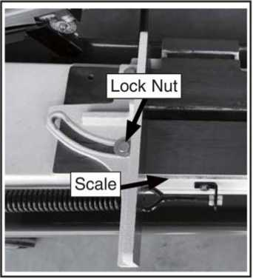
Контргайка
Шкала
Рисунок 8. Расположение шкалы.

- Для регулировки угла используйте шкалу.
- Затяните контргайку.
- Ослабьте контргайку, показанную на Рисунке 9 на противоположной губке, чтобы губка могла «плавать», и отрегулируйте угол заготовки.

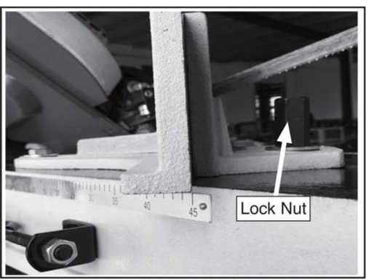
Контргайка
Рисунок 9. Контргайка губки тисков.

- Затяните тиски на заготовке.

Выбор ленточного полотна

Шаг зубьев

Как правило, измеряется как TPI (количество зубьев на дюйм), шаг зубьев определяет размер/количество зубьев. Большее количество зубьев на дюйм (мелкий шаг) будет резать медленнее, но ровнее; в то время как меньшее количество зубьев на дюйм (крупный шаг) будет резать грубее, но быстрее.
Как правило, следует выбирать ленточные полотна, при использовании которых, как минимум, три зуба будет всегда находиться в материале. Для твердых металлов используйте ленточные полотна с мелким шагом, а для мягких металлов используйте ленточные полотна с крупным шагом. При выборе ленточных полотен см. Рисунки 34-35на страницах 27-28 для уточнения рекомендуемого количества зубьев на дюйм (TPI) и скорости (FPM) в зависимости от материала заготовки.

Тип зубьев

При выборе ленточных полотен следует также учитывать форму, размер впадины, развод и угол зубьев, также называемые как «тип зубьев». Большинство производителей ленточных полотен предлагают варианты четырех основных типов, показанных на Рисунке 11.

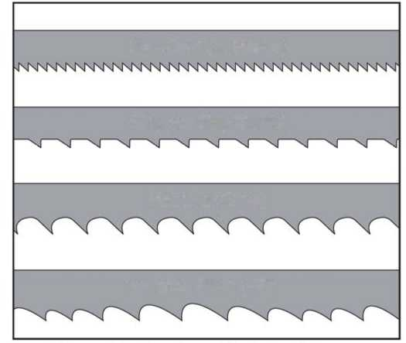
Зубья с переменным шагом (VP)
Храповые зубья (или клювообразные зубья)
Редкие зубья (или формой зуба «скип»)
Стандарт (или грабельные зубья)
Рисунок 11. Типы зубьев полотна для ленточнопильного станка.

Стандарт: Этот тип считается стандартом, потому что размер и форма зубьев такие же, как и у впадины зубьев. Как правило, на этих ленточных полотнах предусматривается многочисленное количество зубьев, которые не имеют угла и производят распилы путем соскабливания материала; эти характеристики обуславливают очень гладкие резы, но они не режут быстро и выделяют больше тепла, чем другие типы при резке.
Редкие зубья: Этот тип похож на грабельные зубья, но которого отсутствует каждый второй зубец. Из-за конструкции ленточного полотна с редкими зубьями имеют намного большую ширину впадины, чем полотна с грабельными зубьями, вследствие чего, они режут быстрее и выделяют меньше тепла. Однако, такие ленточные полотна также оставляют более грубый пропил, чем ленточные полотна с грабельными зубьями.
Храповые зубья: Зубья данного типа имеют положительный угол (вниз), который позволяет им углубляться в материал, а впадины обычно закруглены для облегчения процесса удаления стружки. Такие ленточные полотна отлично удовлетворяют жестким требованиям к резке на заготовки заданной длины и продольной распиловке толстостенных материалов.
Зубья с переменным шагом: Такие ленточные полотна обычно предусматривают комбинации типов зубов, обеспечивающих качества обоих таких типов.

Развод зубьев

Три из наиболее распространенных разводов зубьев – это чередование зубьев, волновой развод и по принципу: один зуб вправо, один зуб влево, один без развода (см. Рисунок 12).

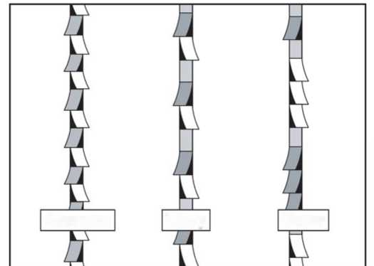
Развод по принципу
Волновой развод
Чередование
Рисунок 12. Разводы зубьев ленточнопильного станка.

Выбор количества зубьев на дюйм (TPI) у ленточного полотна

Выбор подходящего ленточного полотна для работы зависит от множества факторов, таких как тип, твердость и форма разрезаемого материала, возможности станка, а также техника оператора.
Таблица, приведенная на Рисунке 14 является базовым указателем для выбора типа ленточных полотен на основе количества зубьев на дюйм (TPI) для полотен с переменным шагом зубьев и стандартных биметаллических полотен с грабельными зубьями/полотен из быстрорежущей стали (HSS). Как правило, с заготовкой должно соприкасаться минимум 3 зуба. Однако для получения точных характеристик ленточных полотен следует обращаться к их производителю.
При резке структурных форм, таких как стальной уголковый профиль или двутавровые балки, заготовки следует размещать так, чтобы обеспечивать одинаковую ширину материала по всей длине распиловки, как показано на Рисунке 13.

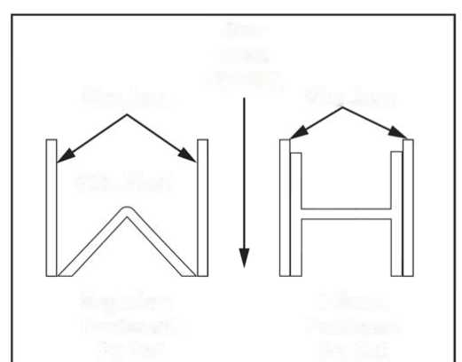
Направление ленточного полотна пилы
Двутавровая балка, размещенная для распиловки
Стальной уголковый профиль, размещенный для распиловки
(Вид сбоку)
Губки тисков
Губки тисков
Рисунок 13. Структурные заготовки, закрепленные в тисках для распиловки.

Чтобы выбрать правильное количество зубьев на дюйм (TPI) у ленточного полотна:

- Измерьте толщину материала. Этим измерением является длина резания, взятая с того места, где зуб входит в заготовку, проходит через нее и выходит из заготовки.
- См. строку «Ширина материала» таблицы выбора ленточных полотен на Рисунке 14 и по горизонтали найдите толщину заготовки, которую требуется разрезать.
- В средней строке найдите TPI, которое соответствует толщине заготовки.

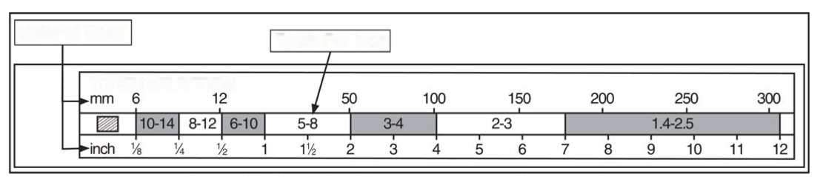
ВЫБОР ЗУБЬЕВ
Количество зубьев на дюйм
Ширина материала
Рисунок 14. Ширина материала и рекомендуемое количество зубьев на дюйм.

Выбор скорости резки ленточного полотна

Выбор правильной скорости ленточного полотна для резки зависит от типа разрезаемого материала. Выбор правильной скорости ленточного полотна продлевает его срок службы и обеспечивает наилучшие результаты резки.

В таблице рекомендаций по скорости резания на Рисунке 15 представлены рекомендации для различных металлов, приведенные в футах в минуту (скорость FPM) и метрах в минуту в скобках. Выберите скорость, ближайшую к числу, указанному в таблице.
Следуйте указаниям в разделе «Изменение скорости полотна» на странице 14, чтобы установить для станка оптимальную скорость.

РЕКОМЕНДАЦИИ ПО СКОРОСТИ РЕЗАНИЯ
Материал | Скорость футов в минуту (м/мин) | Материал | Скорость футов в минуту (м/мин) | Материал | Скорость футов в минуту (м/мин) | Материал | Скорость футов в минуту (м/мин)
Углеродистая сталь | 196-354 (60) (108) | Инструментальная сталь | 203 (62) | Легированная сталь | 111-321 (34) (98) | Легко обрабатываемая нержавеющая сталь | 150-203 (46) (62)
Стальной уголок | 180-220 (54) (67) | Быстрорежущая инструментальная сталь | 75-118 (25) (36) | Сталь для пресс-форм | 246 (75) | Серый чугун | 108-225 (33) (75)
Тонкостенная труба | 180-220 (54) (67) | Инструментальная нетеплостойкая сталь | 95-213 (29) (65) | Инструментальная сталь, закаленная с охлаждением в воде | 242 (75) | Ковкий аустенитный чугун | 65-85 (20) (26)
Алюминиевый сплав | 220-534 (67) (163) | Инструментальная теплостойкая сталь | 203 (62) | Нержавеющая сталь | 85 (26) | Ковкий чугун | 321 (98)
Медный сплав | 229-482 (70) (147) | Инструментальная сталь, закаленная в масле | 203-213 (62) (65) | Нержавеющая сталь CR | 85-203 (26) (62) | Пластмасса | 220 (67)

Рисунок 15. Таблица рекомендаций по скорости резания.

СХЕМА ПРОВОДКИ
230 В/1 ф
Переключатель охлаждения
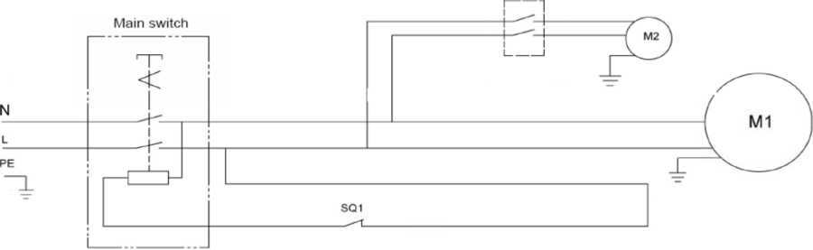
Главный переключатель

400 В/3 ф
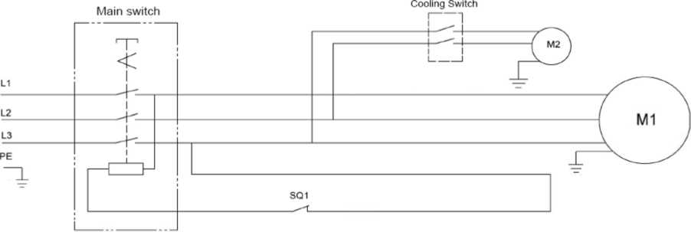
Переключатель охлаждения
Главный переключатель
M1: Двигатель
M2: Охлаждающий насос
SQ1: Микровыключатель резки

Изменение скорости ленточного полотна
BSM712N B20 – модель с ременной передачей

Чтобы изменить скорость ленточного полотна:

- ОБЕСТОЧЬТЕ СТАНОК!
- Определите скорость ленточного полотна для резки. Таблица на Рисунке 35 на странице 28 представлена в качестве приблизительного ориентира. При выборе футов в минуту (FPM) будут учитываться толщина материала и тип используемого ленточного полотна.
- Ослабьте клиновой ремень и установите на шкив для получения требуемой скорости полотна м/мин (см. Рисунок 16).

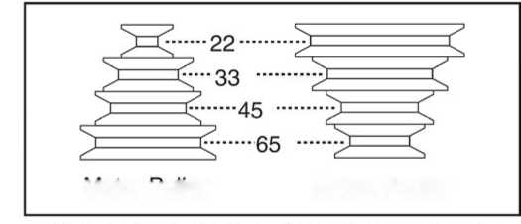
Колесный шкив
Шкив двигателя
Рисунок 16. Изображение способа размещения клинового ремня для выбора скорости.

- Натянуть клиновой ремень согласно описанным указаниям.

MBS712G – модель с зубчатой передачей

Для модели с зубчатой передачей MBS712G предусматривается три скорости, каждая из которых регулируется поворотом рукоятки штифта крепления для изменения положения передач, левое положение – 67 м/мин, среднее положение – 39 м/мин, правое положение – 55 м/мин.
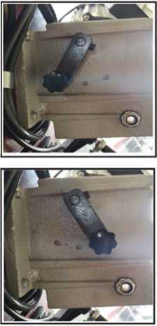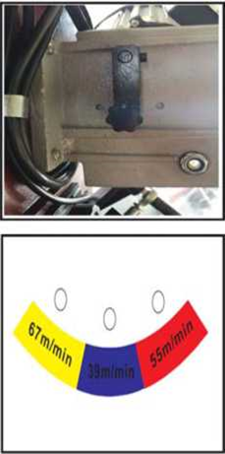

Направляющие ленточного полотна

Направляющие ленточного полотна следует размещать примерно на расстоянии 1/4 дюйма от заготовки, если это возможно. Это поможет обеспечить резание под прямым углом, удерживая ленточное полотно от скручивания и смещения от линии разреза.

Чтобы отрегулировать направляющие ленточного полотна:

- Ослабьте регулятор направляющей ленточного полотна, показанный на Рисунке 17.

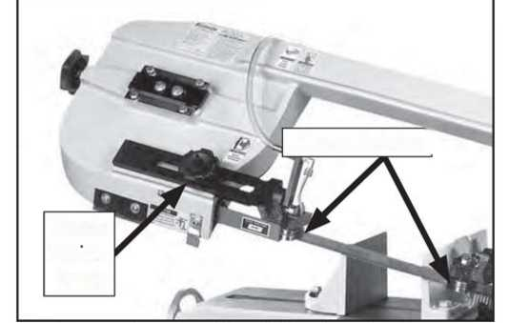
Направляющие ленточного полотна
Ленточное полотно
Направляющая
Регулятор
Рисунок 17. Расположение регулятора направляющей ленточного полотна.

- Придвиньте заднюю направляющую полотна как можно ближе к заготовке.
- Затяните регулятор.

Скорость подачи

Скорость, с которой ленточное полотно пилы режет заготовку, регулируется типом полотна, скоростью подачи и давлением подачи.
Примечание: При использовании на распиле смазки, скорость подачи может быть увеличена примерно на 15%.

Чтобы установить скорость подачи:

- Поднимите раму до максимальной высоты, чтобы снять натяжение пружины. Закройте клапан включения/выключения подачи, чтобы зафиксировать раму на месте.
- Отрегулируйте натяжную пружину давления подачи путем поворота регулировочной гайки (см. Рисунок 20). Выполните затяжку до момента устранения люфта, но без натяжения пружины.
Примечание: Данная регулировка пружины представляет собой начальную настройку. В зависимости от условий резания необходимо выполнить точную настройку давления подачи с помощью данной регулировки. Увеличение натяжения пружины приведет к снижению давления подачи.

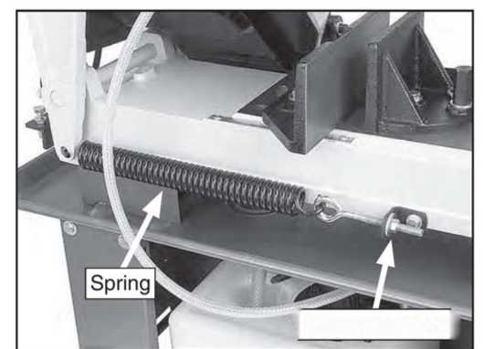
Пружина
Регулировочная гайка
Рисунок 20. Расположение регулировочной гайки.

- Зажмите заготовку в тисках стола.

- Закройте клапан включения/выключения подачи, показанный на Рисунке 21, чтобы зафиксировать раму и ленточное полотно на несколько дюймов выше заготовки.

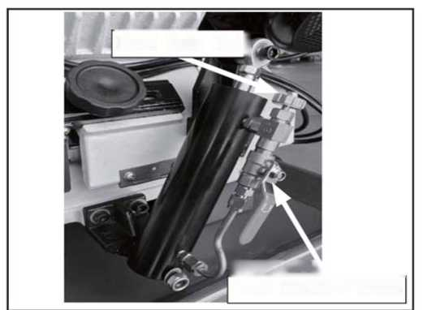
Клапан включения/выключения подачи
Шкала установки скорости подачи
Рисунок 21. Расположение клапана включения/выключения подачи.

- Выбрав надлежащее ленточное полотно пилы и скорость полотна, включите пилу и насос подачи смазки.
- Откройте клапан включения/выключения, затем медленно поворачивайте шкалу установки скорости подачи по часовой стрелке до медленной скорости подачи, пока пила не начнет резать заготовку (см. Рисунок 21).
- Следите за стружкой, выходящей из среза, и увеличивайте или уменьшайте скорость подачи в соответствии с характеристиками стружки.

- Если стружка чрезмерно завита, теплая, коричневого или черного цвета, это означает, что оказывается слишком сильное давление прижима.
- Если стружка синего цвета, это означает, что скорость ленточного полотна слишком высока.
- Если стружка тонкая и порошкообразная, это означает, что оказывается недостаточное давление подачи. Это быстро приведет к затуплению ленточного полотна.
- Оптимальная скорость резки и подачи обеспечит равномерные спиральные витки с минимальным изменением цвета, если оно вообще последует.

Советы по эксплуатации
Следующие советы помогут безопасно и эффективно управлять ленточнопильным станком, а также помогут продлить срок службы ленточных полотен.

Советы по горизонтальной резке:

- Чтобы быстро и точно нарезать несколько частей заготовки одинаковой длины используйте фиксатор заготовки.
- Чтобы обеспечить прямой разрез материала плотно зажмите материал в тисках.
- Дайте ленточному полотну разогнаться до полной скорости перед зацеплением с заготовкой (см. Рисунок 22). Никогда не начинайте резку с ленточным полоном, находящимся в соприкосновении с заготовкой.

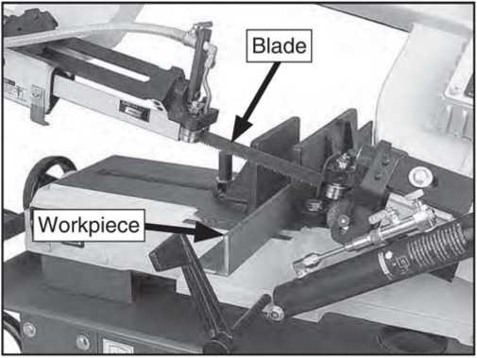
Заготовка
Ленточное полотно
Рисунок 22. Правильное начальное положение ленточного полотна.

ПРИМЕЧАНИЕ
В конце каждого рабочего дня ослабляйте натяжение ленточного полотна, чтобы продлить срок его службы.

- Подождите, пока ленточное полотно полностью не остановится, прежде чем снимать заготовку с тисков, и избегайте касания режущей кромки – она может быть очень горячей!
- Поддерживайте длинные заготовки, чтобы они не падали при резке, и обозначайте концы заготовок при помощи флажков, чтобы предупредить прохожих о потенциальной опасности.
- Расположите направляющие ленточного полотна примерно на расстоянии 1/4 дюйма от заготовок, чтобы минимизировать поперечное перемещение полотна.
- По возможности используйте охлаждающую жидкость, чтобы продлить срок службы ленточного полотна.

ТЕХНИЧЕСКОЕ ОБСЛУЖИВАНИЕ

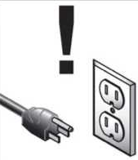 | предостережение  Чтобы снизить риск поражения электрическим током или непреднамеренного запуска, всегда отключайте станок от источника питания перед выполнением регулировки, технического обслуживания или ухода.

График

Для обеспечения оптимальной производительности станка следуйте представленному графику технического обслуживания и обращайтесь к любым конкретным инструкциям, приведенным в настоящем разделе.

Ежедневная проверка на предмет:
- Ослабленных крепежных болтов.
- Повреждений ленточного полотна пилы.
- Износа или повреждения проводов.
- Любого другого небезопасного состояния.
- Очистки после каждой эксплуатации.
- Правильного натяжения ленточного полотна.

Ежемесячная проверка на предмет:
- Смазки винта тисков.
- Смазки коробки передач.

Очистка

Очистить модель относительно легко. Уберите пылесосом лишнюю стружку и опилки, после чего вытрите оставшуюся пыль при помощи сухой ткани. В случае накопления какой-либо смолы, используйте соответствующий растворитель, чтобы удалить ее. После очистки обработайте неокрашенный чугун и сталь при помощи антикоррозийной смазки.

Неокрашенный чугун
Защищайте неокрашенные чугунные поверхности на столе посредством протирки стола после каждой эксплуатации – это гарантирует, что влага от древесной пыли не останется на непокрытых металлических поверхностях.

Смазка
Важной частью смазки является очистка компонентов перед их смазкой.
Этот шаг очень важен, поскольку со временем на смазанных компонентах накапливаются грязь и стружка, что затрудняет их перемещение.
Перед смазкой очищайте все наружные компоненты, представленные в данном разделе, с помощью минеральных спиртов, тряпок и щеток.
ПЕРЕД ТЕМ, КАК ПРИСТУПИТЬ К СМАЗКЕ ОТСОЕДИНИТЕ СТАНОК ОТ ИСТОЧНИКА ПИТАНИЯ!

ПРИМЕЧАНИЕ
Следуйте целесообразным правилам смазки, указанным в данном руководстве. Невыполнение этого требования может привести к преждевременному выходу станка из строя и аннулированию гарантии.

Ходовой винт тисков
Тип смазки | Аналог ISO 68
Количество смазки | Тонкий слой
Периодичность смазки | 40 часов эксплуатации

Чтобы смазать ходовой винт тисков:

- ОБЕСТОЧЬТЕ СТАНОК!
- Используя маховик тисков, сдвиньте тиски как можно дальше вперед.
- Для очистки оставшейся смазки и мусора с ходового винта тисков, показанного на Рисунке 23, используйте минеральные спирты и щетку. Дайте ходовому винту высохнуть.

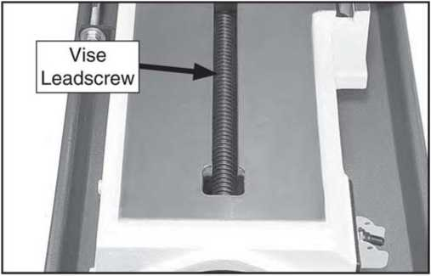
Ходовой винт тисков
Рисунок 23 Расположение ходового винта тисков.

- Нанесите тонкий слой машинного масла ISO 68 на открытые резьбы ходового винта, затем несколько раз проведите тиски через весь диапазон их движения, чтобы распределить смазку по всей длине ходового винта.

Шестерни

Тип смазки | Аналог NLGI#2
Количество смазки | Тонкий слой
Периодичность смазки | 90 часов эксплуатации

Чтобы смазать шестерни:

- Снимите крышку на коробке передач (см. Рисунок 24).

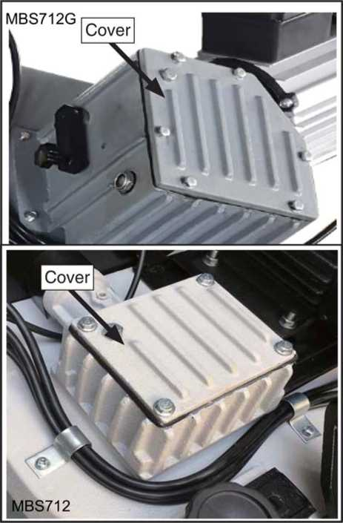
BSM-712N B20
Крышка
Крышка
Рисунок 24 Расположение крышки коробки передач.

- При помощи небольшой кисточки, нанесите тонкий слой смазки на шестерни передней бабки.
- Приводите пилу в действие для смазки по шестерне.
- Установите на место крышку коробки передач, снятую на шаге 1.

ТЕХНИЧЕСКОЕ ОБСЛУЖИВАНИЕ

В случае возникновения проблем со станком ознакомьтесь с информацией об устранении неполадок и процедурах, описанных в данном разделе. При возникновении необходимости в запасных частях или дополнительной помощи с процедурой, свяжитесь с нами по телефону.
Примечание: Уточните серийный номер и дату изготовления своего станка перед тем, как звонить.

Устранение неполадок
Двигатель и электротехническая часть
Признаки | Возможные причины | Возможное решение | 
Станок не запускается или срабатывает прерыватель. | - Штекер/розетка неисправны/неправильно подключены. | - Проверка на надлежащие контакты; правильную проводку.
Станок не запускается или срабатывает прерыватель. | - Блок питания неисправен/выключен. | - Убедитесь, что действующие линии имеют правильное напряжение на всех стойках, и основное питание включено.
Станок не запускается или срабатывает прерыватель. | - Неправильное подключение проводки двигателя. | - Исправить подключение двигателя.
Станок не запускается или срабатывает прерыватель. | - Пусковой конденсатор неисправен. | - Проверить/заменить.
Станок не запускается или срабатывает прерыватель. | - Настенный предохранитель/автоматический прерыватель перегорел/сработал. | - Убедитесь в правильном размере для нагрузки станка; заменить неисправный прерыватель.
Станок не запускается или срабатывает прерыватель. | - Переключатель включения/выключения двигателя неисправен. | - Заменить неисправный переключатель включения/выключения двигателя.
Станок не запускается или срабатывает прерыватель. | - Проводка разомкнута/имеет высокое сопротивление. | - Проверить/исправить поврежденные, отсоединенные или корродированные провода.
Станок не запускается или срабатывает прерыватель. | - Двигатель неисправен. | - Проверить/отремонтировать/заменить.
Станок глохнет или работает с пониженной мощностью. | - Неподходящее ленточное полотно для материала заготовки. | - Использовать ленточное полотно с соответствующими свойствами для требуемого типа резки.
Станок глохнет или работает с пониженной мощностью. | - Неподходящий материал заготовки. | - Использовать металл с соответствующими свойствами для требуемого типа резки.
Станок глохнет или работает с пониженной мощностью. | - Скорость подачи/скорость резки слишком высока для выполнения задачи. | - Уменьшить скорость подачи/скорость резки.
Станок глохнет или работает с пониженной мощностью. | - Ленточное полотно проскальзывает по колесам. | - Отрегулировать положение ленточного полотна и его натяжение.
Станок глохнет или работает с пониженной мощностью. | - Низкое напряжение питания. | - Убедитесь, что действующие линии имеют правильное напряжение на обеих стойках.
Станок глохнет или работает с пониженной мощностью. | - Подшипники двигателя неисправны. | - Выполнить проверку вращающимся валом; вращательное шлифование/ослабление вала требует замены подшипника.
Станок глохнет или работает с пониженной мощностью. | - Штекер/розетка неисправна. | - Проверка на надлежащие контакты; правильную проводку.
Станок глохнет или работает с пониженной мощностью. | - Неправильное подключение двигателя. | - Исправить подключение двигателя.
Станок глохнет или работает с пониженной мощностью. | - Двигатель перегрелся. | - Выполнить очистку двигателя, дать ему остыть и уменьшить нагрузку.
Станок глохнет или работает с пониженной мощностью. | - Двигатель неисправен. | - Проверить/отремонтировать/заменить.
Станок вибрирует или шумно работает. | - Вентилятор двигателя трется о крышку вентилятора. | - Заменить помятую крышку вентилятора; заменить расшатанный/поврежденный вентилятор.
Станок вибрирует или шумно работает. | - Ленточное полотно повреждено. | - Заменить/переточить ленточное полотно.
Станок вибрирует или шумно работает. | - Коробка передач неисправна. | - Восстановить коробку передач для неисправной передачи/ подшипника(-ов).
Станок вибрирует или шумно работает. | - Неподходящее ленточное полотно и/или скорость слишком низкая. | - Заменить полотно и/или изменить скорость.

Операции ленточнопильного станка
Признаки | Возможные причины | Возможное решение | 
Станок издает слишком громкий звук при резке или вязнет в разрезе. | - Чрезмерная скорость подачи. | - См. Скорость подачи на странице 15 или Изменение скорости ленточного полотна на странице 14 и выполнить регулировку при необходимости.
 | - Количество зубьев на дюйм ленточного полотна слишком велико, или материал слишком грубый. | - См. Выбор ленточного полотна на странице 11 и выполнить регулировку при необходимости.
Ленточные полотна часто ломаются. | - Неправильное натяжение ленточного полотна. | - Убедитесь, что ленточное полотно натянуто не слишком туго, но и не слишком ослаблено.
Ленточные полотна часто ломаются. | - Заготовка неплотно закреплена в тисках. | - Зажмите заготовку более плотно или используйте зажим для ее удержания.
Ленточные полотна часто ломаются. | - Чрезмерная скорость подачи. | - См. Скорость подачи на странице 15 или Изменение скорости ленточного полотна на странице 14 и выполнить регулировку при необходимости.
Ленточные полотна часто ломаются. | - Количество зубьев на дюйм ленточного полотна слишком велико, или материал слишком грубый. | - См. Выбор ленточного полотна на странице 11 и выполнить регулировку при необходимости.
Ленточные полотна часто ломаются. | - Ленточное полотно трется о фланец колеса. | - См. Натяжение и отслеживание ленточного полотна на странице 22 и выполнить регулировку при необходимости.
Ленточные полотна часто ломаются. | - Ленточнопильный станок запускается, когда ленточное полотно опирается на заготовку. | - Запустите ленточнопильный станок , а затем медленно опустите раму, установив скорость подачи.
Ленточные полотна часто ломаются. | - Направляющие подшипники смещены. | - См. Направляющие ленточного полотна на странице 14 и выполнить регулировку при необходимости.
Ленточные полотна часто ломаются. | - Ленточное полотно слишком толстое, или качество ленточных полотен слишком низкое. | - Использовать лезвие высшего качества.
Ленточное полотно притупляется раньше положенного времени. | - Скорость резки слишком высокая. | - См. Изменение скорости ленточного полотна на странице 14 и выполнить регулировку при необходимости.
Ленточное полотно притупляется раньше положенного времени. | - Количество зубьев на дюйм ленточного полотна слишком велико, или материал слишком грубый. | - См. Выбор ленточного полотна на странице 11 и выполнить регулировку при необходимости.
Ленточное полотно притупляется раньше положенного времени. | - Чрезмерная скорость подачи. | - См. Скорость подачи на странице 15 или Изменение скорости ленточного полотна на странице 14 и выполнить регулировку при необходимости.
Ленточное полотно притупляется раньше положенного времени. | - Заготовка имеет твердые включения, сварные швы или окалину на материале. | - Увеличить давление подачи и снизить скорость резки.
Ленточное полотно притупляется раньше положенного времени. | - Ленточное полотно скручивается. | - Заменить ленточное полотно.
Ленточное полотно притупляется раньше положенного времени. | - Ленточное полотно проскальзывает по колесам. | - См. Натяжение и отслеживание ленточного полотна на странице 22 и выполнить регулировку при необходимости.
От ленточного полотна отрываются зубья. | - Давление подачи слишком велико, а скорость ленточного полотна слишком низкая; или шаг количества зубьев полотна слишком крупный для заготовки. | - См. Выбор лезвия на странице 11 и уменьшить давление подачи. См. Скорость подачи на странице 15 и выполнить регулировку при необходимости.
От ленточного полотна отрываются зубья. | - Заготовка вибрирует в тисках. | - Повторно зафиксировать заготовку в тисках и, если необходимо, использовать зажим.
От ленточного полотна отрываются зубья. | - Впадины ленточного полотна забиваются стружкой. | - Использовать ленточное полотно с большим шагом зубьев.
Разрезы кривые. | - Скорость подачи слишком высокая. | - См. Скорость подачи на странице 15 и выполнить регулировку при необходимости.
Разрезы кривые. | - Направляющие подшипники не отрегулированы или находятся слишком далеко от заготовки. | - См. Направляющие ленточного полотна на странице 14 и произвести замену или регулировку.
Разрезы кривые. | - Натяжение ленточного полотна слабое. | - См. Натяжение и отслеживание ленточного полотна на странице 22 и выполнить регулировку при необходимости.
Разрезы кривые. | - Ленточное полотно притупилось. | - См. Замена ленточного полотна на странице 22 и заменить полотно.
Разрезы кривые. | - Неправильная скорость ленточного полотна. | - См. Изменение скорости ленточного полотна на странице 14 и выполнить регулировку при необходимости.

Замена ленточного полотна
Ленточные полотна следует заменять, когда они затупляются, повреждаются или при необходимости использования материалов, для которых требуется полотно определенного типа или с определенным количеством зубьев.

Чтобы заменить ленточное полотно на ленточнопильном станке:

- ОБЕСТОЧЬТЕ СТАНОК!
- Поднимите раму ленточнопильного станка в вертикальное положение, закройте клапан включения/выключения подачи и снимите крышку доступа к колесу.
- Снимите ограждения ленточного полотна.
- Ослабьте ручку натяжения, показанную на рисунке, и снимите полотно с колес.

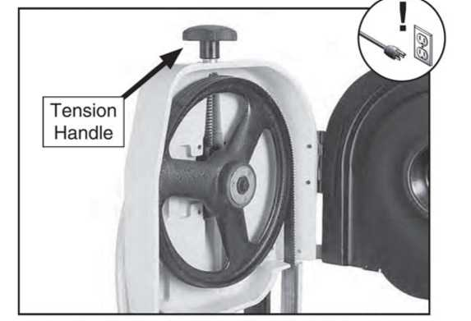
Ручка натяжения
Рисунок25. Расположение ручки натяжения.

предупреждение
ОПАСНОСТЬ ПОРЕЗА! Полотна ленточнопильного станка острые и неудобные для держания в руках. При обращении с ленточным полотном защищайте руки посредством сверхпрочных перчаток.

- Установите новое ленточное полотно вокруг нижнего шкива и через оба направляющих подшипника полотна.
- Установив полотно вокруг нижнего колеса, наденьте его вокруг верхнего колеса, как показано на Рисунке 11, удерживая ленточное полотно между его направляющими подшипниками.

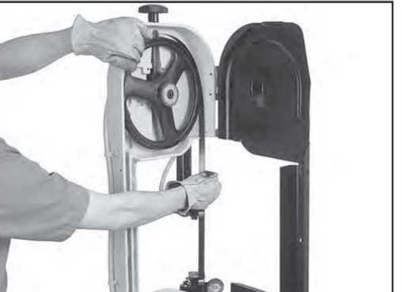
Рисунок26. Установка ленточного полотна.

Примечание: Есть вероятность вывернуть ленточное полотно наизнанку, в этом случае полотно будет установлено в неправильном направлении. Убедитесь, что зубья ленточного полотна обращены к заготовке, как показано на Рисунке 27. Некоторые лезвия предусматривают стрелку направления в качестве ориентира.

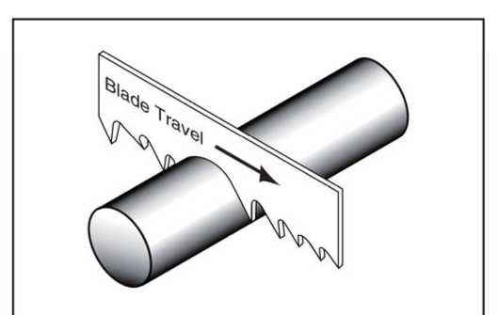
Рисунок 27 Зубья ленточного полотна, обращенные к заготовке.

- Когда ленточное полотно находится вокруг обоих колес, отрегулируйте его так, чтобы задняя часть полотна находилась напротив плеча колес.
- Завершите замену ленточного полотна, выполнив следующие шаги, представленные в разделе Натяжение и положение ленточного полотна.

Рисунок 28 Элементы управления натяжением ленточного полотна

Натяжение и положение ленточного полотна

Правильное натяжение ленточного полотна необходимо для его продолжительного срока службы, прямых распилов и эффективной резки. Настоящая модель оснащена индикатором натяжения ленточного полотна для упрощения его натяжения.
Два основных признака ненадлежащего натяжения ленточного полотна: 1) полотно глохнет в распиле и проскальзывает на колесах, и 2) полотно часто ломается от чрезмерного натяжения.

ПРИМЕЧАНИЕ
В конце каждого рабочего дня ослабляйте натяжение ленточного полотна, чтобы продлить срок его службы.

Чтобы натянуть ленточное полотно на ленточнопильном станке:

- Поверните ручку натяжения ленточного полотна по часовой стрелке, чтобы натянуть полотно.
- Натягивайте ленточное полотно, пока индикатор направления натяжения полотна не окажется в зеленой зоне (см. Рисунок 28).

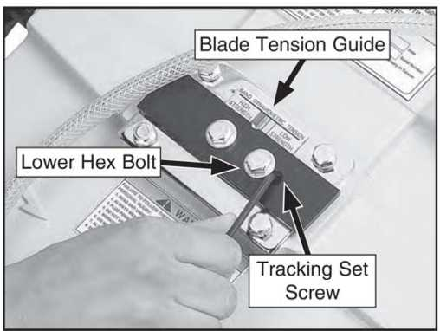
Установочный винт положения
Нижний шестигранный болт
Направляющая натяжения ленточного полотна

- Для точной настройки натяжения ленточного полотна используйте датчик контроля натяжения полотна, аналогичный приведенному в следующих инструкциях, прилагаемых к датчику, и согласно рекомендациям производителя ленточного полотна по его натяжению.

Положение ленточного полотна было правильно установлено на заводе-изготовителе. При условии надлежащей эксплуатации ленточнопильного станка корректировка положения полотна будет требоваться крайне редко.

Чтобы отрегулировать положение полотна на ленточнопильном станке:

- ОБЕСТОЧЬТЕ СТАНОК!
- Установите ленточнопильный станок в вертикальное положение.
- Откройте крышку доступа к колесу.
- Ослабьте, но не снимайте нижний шестигранный болт в механизме наклона колеса ленточного полотна.
- Ослабьте натяжение ленточного полотна.
- Отрегулируйте установочный винт с помощью шестигранного гаечного ключа 4 мм (как показано на Рисунке 13), затем затяните шестигранный болт, ослабленный на шаге 4.
- Затяжка установочного винта придвинет ленточное полотно ближе к плечу колеса.
- Ослабление установочного винта отодвинет ленточное полотно дальше от плеча.
- Натяните ленточное полотно.
- Подключите ленточнопильный станок к источнику питания и включите его.
- Если ленточное полотно движется вдоль плеча колеса (без трения), это значит, что полотно движется правильно, и процедура данной регулировки завершена.
- Если ленточное полотно отходит от плеча колеса или ударяется о плечо, повторяйте действия, описанные в шагах 4–7 до тех пор, пока ленточное полотно не достигнет правильного положения.
- Выключите ленточнопильный станок.
- Замените ограждение ленточного полотна и крышку доступа к колесу.

Всегда актуально в течение срока службы пилы выполнить проверку и регулировку этого параметра. Данная регулировка улучшит результаты резки и продлит срок службы ленточного полотна.

Чтобы выровнять ленточное полотно по отношению к станине стола:

- ОБЕСТОЧЬТЕ СТАНОК!
- Опускайте головку ленточнопильного станка, пока она не коснется горизонтального упора.
- Поставьте угольник на станину стола и у края ленточного полотна (см. Рисунок 29), и проверьте различные точки по длине стола между направляющими полотна.

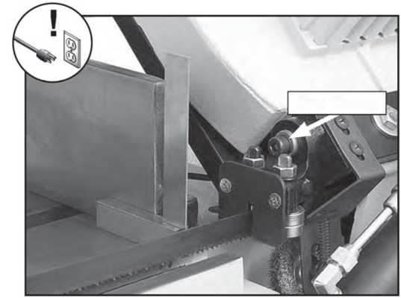
Колпачковый винт
Рисунок 29. Угольник, установленный на станину стола у края ленточного полотна.

- Ослабьте колпачковый винт, показанный на Рисунке 29, и вращайте направляющую ленточного полотна, пока полотно не окажется в вертикальном положении по отношению к станине.
- Примечание: Для достижения требуемых результатов можно выполнять регулировку обеих направляющих ленточного полотна.
- Затяните колпачковый винт.

Направляющие подшипники ленточного полотна

Направляющие подшипники ленточного полотна поставляются с завода-изготовителя уже отрегулированными, и необходимость в их регулировке возникает редко. Неравномерный износ ленточного полотна и кривые разрезы могут быть результатом неправильной регулировки. Каждый подшипниковый узел предусматривает эксцентриковую втулку (см. Рисунок 30), которая позволяет регулировать расстояние между ленточным полотном и подшипниками. Подшипники закреплены на месте с помощью шестигранной гайки и стопорной шайбы.

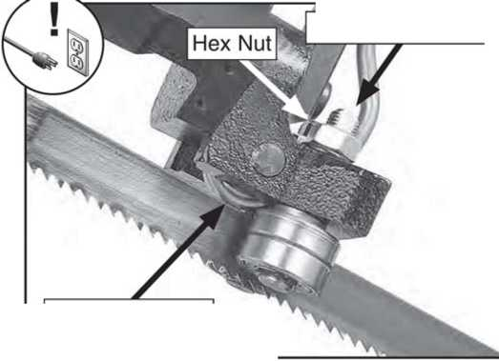
Опорный подшипник
Эксцентриковая втулка
Шестигранная гайка
Рисунок 30 Компоненты направляющих подшипников.

Перед регулировкой направляющих подшипников ленточного полотна убедитесь, что полотно было выровнено по отношению к столу, как указано в предыдущем разделе.

Чтобы отрегулировать направляющие подшипники ленточного полотна:

- ОБЕСТОЧЬТЕ СТАНОК!
- Установите тиски на 90°, затем зафиксируйте на месте.
- Поставьте слесарный угольник перед лицевой стороной тисков и переместите его к ленточному полотну. Угольник должен равномерно касаться как лицевой стороны тисков, так и ленточного полотна. Если это так, перейдите к шагу 6.
- Если угольник касается ленточного полотна не ровно, но ровно касается тисков, переходите к следующему шагу.
- Ослабьте шестигранные гайки, которые крепят эксцентриковые втулки, прикрепленные к направляющим подшипникам.
- При необходимости отрегулируйте подшипники, чтобы установить ленточное полотно на 90° по отношению к тискам, затем затяните шестигранные гайки, прикрепленные к подшипникам, которые держат ленточное полотно на 90°.
- Убедитесь, что подшипники в равной степени не соприкасаются с ленточным полотном. Если это так, ослабьте шестигранные гайки и отрегулируйте эксцентриковую втулку, чтобы поверхность контакта подшипника равномерно касалась ленточного полотна.

Примечание: Поскольку подшипники поворачивают ленточное полотно на место, допустимо, если между полотном и передней или задней частью подшипника имеется зазор 0,001–0,002 дюйма. Просто убедитесь, чтобы ленточное полотно не слишком сильно сдавливалось с подшипниками. После установки направляющих подшипников оператор сможет пальцами вращать направляющие подшипники (хотя они будут двигаться туго).

Опорный подшипник не регулируется и должен легко соприкасаться с ленточным полотном.

Перечень деталей и схема
ЧЕРТЕЖ ДЕТАЛЕЙ А
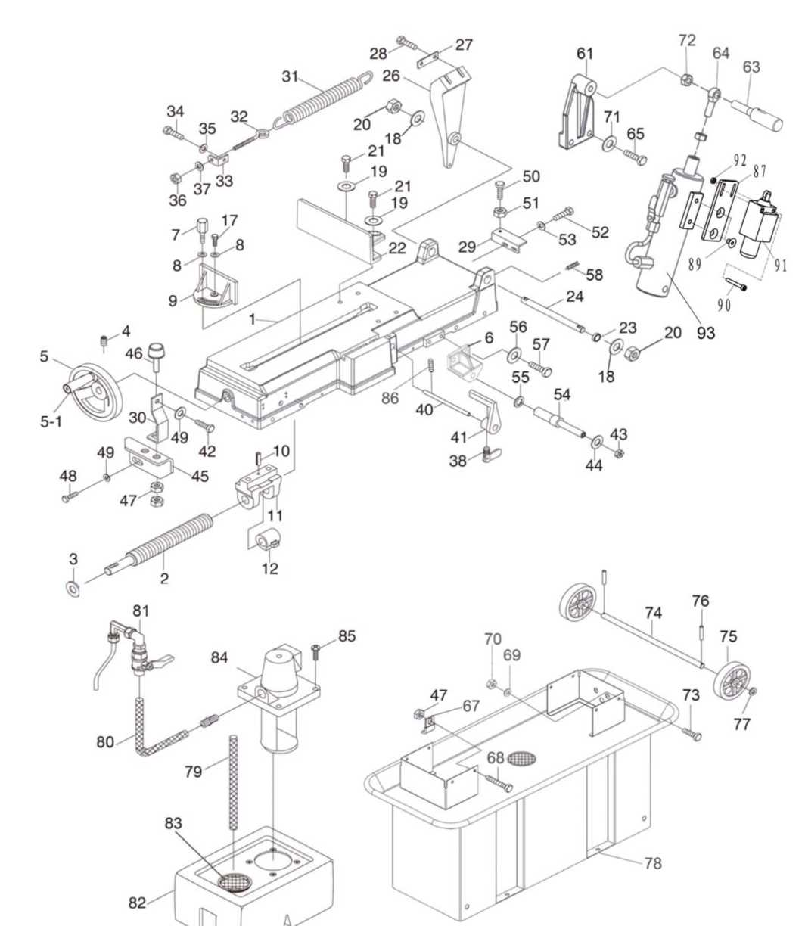

ПЕРЕЧЕНЬ ДЕТАЛЕЙ А

ДЕТАЛЬ № | НАЗВАНИЕ |  |  | ШЕСТИГРАННЫЙ БОЛТ M8x16
 | СТОЛ |  |  | ШАЙБА 8
 | ПЕРЕДАЧА ВИНТ-ГАЙКА С ТРАПЕЦЕИДАЛЬНОЙ РЕЗЬБОЙ |  |  | ШЕСТИГРАННЫЙ БОЛТ M8x25
 | ПРОСТАВКА |  |  | ГАЙКА М8
 | УСТАНОВОЧНЫЙ ВИНТ M6X10 |  |  | ШЕСТИГРАННЫЙ БОЛТ M8x16
 | КОЛЕСО |  |  | ШАЙБА 8
- 1 | РУЧКА КОЛЕСА |  |  | ОПОРНЫЙ ЭЛЕМЕНТ ЦИЛИНДРА
 | ОПОРНЫЙ КРОНШТЕЙН |  |  | ШАЙБА
 | ПРИТЯЖНАЯ РУЧКА |  |  | ШАЙБА 10
 | ШАЙБА 10 |  |  | БОЛТ М10х30
 | КРОНШТЕЙН ГУБКИ ТИСКОВ (ЗАДНИЙ) |  |  | УСТАНОВОЧНЫЙ ВИНТ M8X12
 | ПРУЖИННЫЙ ШТИФТ 6Х20 |  |  | КРОНШТЕЙН ЦИЛИНДРА
 | КРОНШТЕЙН |  |  | ЦИЛИНДР
 | БЫСТРОСЪЕМНАЯ ГАЙКА |  |  | СПЕЦИАЛЬНЫЙ БОЛТ
 | ШЕСТИГРАННЫЙ БОЛТ М10Х35 |  |  | ПОДШИПНИК СКОЛЬЖЕНИЯ
 | ШАЙБА 16 |  |  | ШЕСТИГРАННЫЙ БОЛТ М8*30
 | ШАЙБА 12 |  |  | ПРИЖИМНАЯ ПЛАСТИНА
 | КОНТРГАЙКА М16 |  |  | ШЕСТИГРАННЫЙ БОЛТ М8*30
 | ШЕСТИГРАННЫЙ БОЛТ М12Х35 |  |  | ШАЙБА 8
 | КРОНШТЕЙН ГУБКИ ТИСКОВ (ПЕРЕДНИЙ) |  |  | ГАЙКА М8
 | ВТУЛКА |  |  | ШАЙБА 8
 | ОПОРНЫЙ ЭЛЕМЕНТ |  |  | ГАЙКА М10
 | КРОНШТЕЙН ШАРНИРА |  |  | ШЕСТИГРАННЫЙ БОЛТ М8*30
 | ПЛАСТИНА |  |  | ТЯГА КОЛЕСА
 | ШЕСТИГРАННЫЙ БОЛТ М10Х35 |  |  | КОЛЕСО
 | ОПОРНАЯ ПЛАСТИНА |  |  | ШПЛИНТ 2,5X25
 | ФИКСИРОВАННАЯ ПЛАСТИНА |  |  | ШАЙБА 16ММ
 | ПРУЖИНА |  |  | РАМА СОЖ
 | РЕГУЛИРУЮЩАЯ ТЯГА ПРУЖИНЫ |  |  | ШЛАНГ
 | КРОНШТЕЙН РУЧКИ ПРУЖИНЫ |  |  | ШЛАНГ
 | ШЕСТИГРАННЫЙ БОЛТ М8Х16 |  |  | ЗАТВОР СОПЛА
 | ШАЙБА 8 |  |  | БАК СОЖ
 | ГАЙКА М10 |  |  | ФИЛЬТРАЦИЯ
 | ШАЙБА 10 |  |  | НАСОС СИСТЕМЫ ОХЛАЖДЕНИЯ
 | СТОПОРНЫЙ БОЛТ |  |  | ВИНТ С ЦИЛИНДРИЧЕСКОЙ ГОЛОВКОЙ М6Х12
 | ТЯГА ФИКСАТОРА ЗАГОТОВКИ |  |  | УСТАНОВОЧНЫЙ ВИНТ M6X12
 | ФИКСАТОР ЗАГОТОВКИ |  |  | КРОНШТЕЙН ПЕРЕКЛЮЧАТЕЛЯ
 | ВИНТ M6X12 |  |  | ВИНТ С УТОПЛЕННОЙ ГОЛОВКОЙ М6Х8
 | КОНТРГАЙКА М10 |  |  | ВИНТ С ВНУТРЕННИМ ШЕСТИГРАННИКОМ M4X30
 | ШАЙБА 10 |  |  | КОНЦЕВОЙ ВЫКЛЮЧАТЕЛЬ
 | ОПОРНАЯ ПЛАСТИНА |  |  | ГАЙКА М4
 | КОРПУС БУФЕРА |  |  | ГИДРАВЛИЧЕСКИЙ ЦИЛИНДР
 | ГАЙКА М8

ЧЕРТЕЖ ДЕТАЛЕЙ В
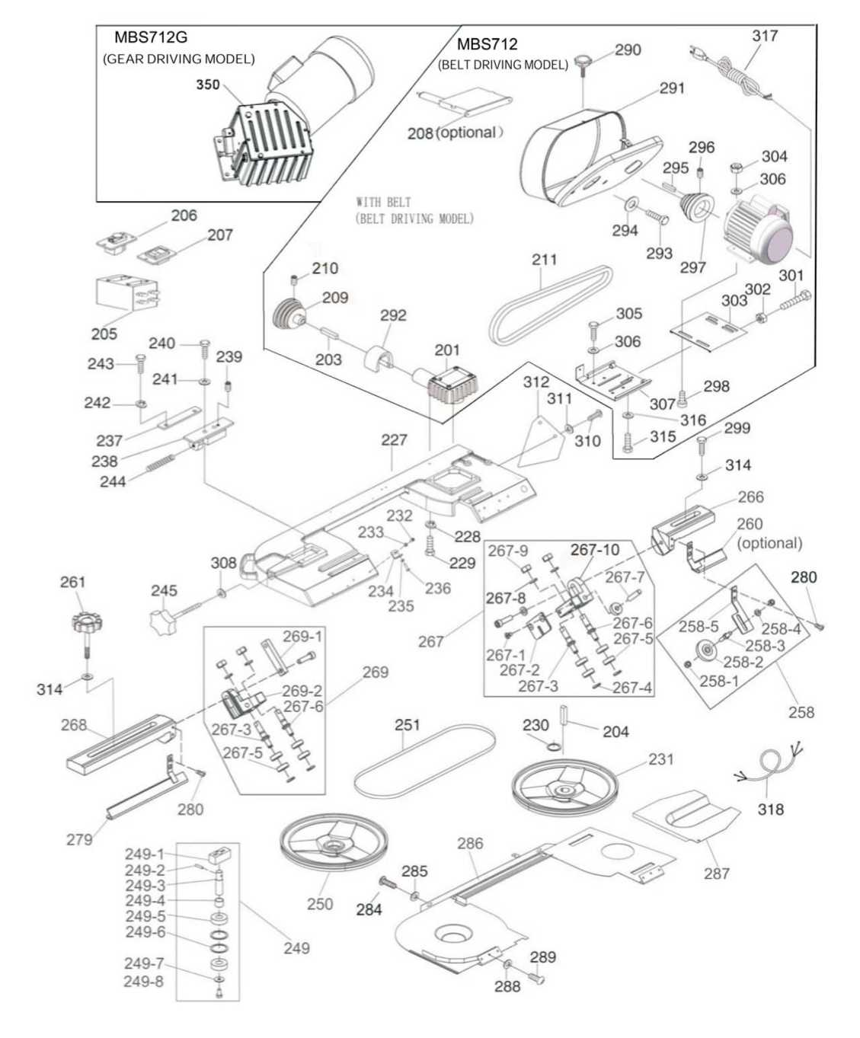
BSM-712N B20
(дополнительно)
(МОДЕЛЬ С ЗУБЧАТОЙ ПЕРЕДАЧЕЙ)
(дополнительно)
С РЕМНЕМ
(МОДЕЛЬ С РЕМЕННОЙ ПЕРЕДАЧЕЙ)
(МОДЕЛЬ С РЕМЕННОЙ ПЕРЕДАЧЕЙ)
ПЕРЕЧЕНЬ ДЕТАЛЕЙ В

ДЕТАЛЬ № | НАЗВАНИЕ |  | 267-3 | ЭКСЦЕНТРИКОВЫЙ ВАЛ
 | КОРОБКА ПЕРЕДАЧ В СБОРЕ |  | 267-4 | ПРУЖИННОЕ КОЛЬЦО ДЛЯ ВАЛА
 | УСТАНОВОЧНЫЙ ВИНТ M8X12 |  | 267-5 | ПОДШИПНИК
 | КЛЮЧ 5*5*30 |  | 267-6 | ВАЛ ПОДШИПНИКА
 | КЛЮЧ 6*6*20 |  | 267-7 | ШПИЛЬКА
 | ЭЛЕКТРОЩИТ |  | 267-8 | ШАЙБА
 | ГЛАВНЫЙ ПЕРЕКЛЮЧАТЕЛЬ |  | 267-9 | КОНТРГАЙКА М8
 | НАСОСНЫЙ ПЕРЕКЛЮЧАТЕЛЬ |  | 267—10 | БЛОК НАПРАВЛЯЮЩИХ, ЗАДНИЙ
 | МИКРОВЫКЛЮЧАТЕЛЬ КРЫШКИ ШКИВА |  |  | РЕГУЛИРОВОЧНЫЙ КРОНШТЕЙН , ПЕРЕДНИЙ
 | ШПИНДЕЛЬНЫЙ ШКИВ |  |  | БЛОК НАПРАВЛЯЮЩИХ В СБОРЕ ПЕРЕДНИЙ
 | УСТАНОВОЧНЫЙ ВИНТ M8X10 |  | 269-1 | КРОНШТЕЙН ДЛЯ ШЛАНГИ
 | КЛИНОВОЙ РЕМЕНЬ 660 |  | 269-2 | БЛОК НАПРАВЛЯЮЩИХ, ПЕРЕДНИЙ
 | РАМА КОРПУСА |  |  | КРЫШКА ЛЕНТОЧНОГО ПОЛОТНА, ПЕРЕДНЯЯ
 | ШАЙБА 10 |  |  | ВИНТ М5х10
 | ШЕСТИГРАННЫЙ БОЛТ М10Х35 |  |  | ВИНТ M6X12
 | ПРОСТАВКА |  |  | ШАЙБА 6
 | ВЕДУЩЕЕ КОЛЕСО |  |  | ЗАДНЯЯ КРЫШКА ЛЕНТОЧНОГО ПОЛОТНА
 | ПОЛЗУН |  |  | КРЫШКА ВЕДУЩЕГО КОЛЕСА
 | ПОЛЗУН НАТЯЖЕНИЯ ЛЕНТОЧНОГО ПОЛОТНА |  |  | ШАЙБА 6
 | УСТАНОВОЧНЫЙ ВИНТ M8X20 |  |  | ВИНТ С ЦИЛИНДРИЧЕСКОЙ ГОЛОВКОЙ М6Х12
 | ШЕСТИГРАННЫЙ БОЛТ М8х40 |  |  | ВИНТ С ЦИЛИНДРИЧЕСКОЙ ГОЛОВКОЙ М6Х12
 | ШАЙБА 8 |  |  | КРЫШКА ШКИВА ДВИГАТЕЛЯ
 | ШАЙБА 6 |  |  | КРЫШКА ВАЛА
 | ШЕСТИГРАННЫЙ БОЛТ М6х16 |  |  | ВИНТ М6х10
 | ПРУЖИНА |  |  | ШАЙБА 6
 | РЕГУЛЯТОР ЛЕНТОЧНОГО ПОЛОТНА |  |  | КЛЮЧ 6*6*25
 | ВАЛ КОЛЕСА В СБОРЕ |  |  | УСТАНОВОЧНЫЙ ВИНТ M8X10
249-1 | ПОДСТУПИЧНАЯ ЧАСТЬ НАТЯЖНОГО КОЛЕСА |  |  | ШКИВ ДВИГАТЕЛЯ
249-2 | ШПЛИНТ 5X22 |  |  | ШЕСТИГРАННЫЙ БОЛТ M8x25
249-3 | ВАЛ КОЛЕСА |  |  | ШЕСТИГРАННЫЙ БОЛТ М10Х30
249-4 | ПРОСТАВКА |  |  | ШЕСТИГРАННЫЙ БОЛТ М8х60
249-5 | ПОДШИПНИК 6203 |  |  | ГАЙКА М8
249-6 | ПРУЖИННОЕ КОЛЬЦО ДЛЯ ОТВЕРСТИЙ |  |  | КРЕПЛЕНИЕ ДВИГАТЕЛЯ
249-7 | КРУПНОГАБАРИТНАЯ ШАЙБА 8 |  |  | ГАЙКА М8
249-8 | ШЕСТИГРАННЫЙ БОЛТ М8Х16 |  |  | ШЕСТИГРАННЫЙ БОЛТ M8x16
 | НАТЯЖНОЕ КОЛЕСО |  |  | ШАЙБА 8
 | ЛЕНТОЧНОЕ ПОЛОТНО 0,9*19*2360 |  |  | КРОНШТЕЙН КРЕПЛЕНИЯ ДВИГАТЕЛЯ
 | ЩЕТОЧНЫЙ УЗЕЛ |  |  | ШАЙБА 10
258-1 | КОНТРГАЙКА М8 |  |  | ДВИГАТЕЛЬ
258-2 | ЩЕТКА |  |  | ВИНТ М6х12
258-3 | ВАЛ ЩЕТКИ |  |  | ШАЙБА 6
258-4 | ШАЙБА 8 |  |  | ОПОРНАЯ ПЛАСТИНА
258-5 | КРОНШТЕЙН ЩЕТКИ |  |  | ШАЙБА 10
 | КРЫШКА ЛЕНТОЧНОГО ПОЛОТНА, ЗАДНЯЯ |  |  | ШЕСТИГРАННЫЙ БОЛТ М8Х25
 | РУЧКА-БОЛТ |  |  | ШАЙБА 8
 | РЕГУЛИРОВОЧНЫЙ КРОНШТЕЙН , ЗАДНИЙ |  |  | ШНУР ЭЛЕКТРОПИТАНИЯ
 | НАПРАВЛЯЮЩИЙ БЛОК В СБОРЕ, ЗАДНИЙ |  |  | ШНУР СИЛОВОГО ВЫКЛЮЧАТЕЛЯ
267-1 | ВИНТ С УТОПЛЕННОЙ ГОЛОВКОЙ |  |  | СИЛОВОЙ КАБЕЛЬ
267-2 | ОГРАЖДЕНИЕ ОТ РАЗБРЫЗГИВАНИЯ ЖИДКОСТИ

ЧЕРТЕЖ ДЕТАЛЕЙ С

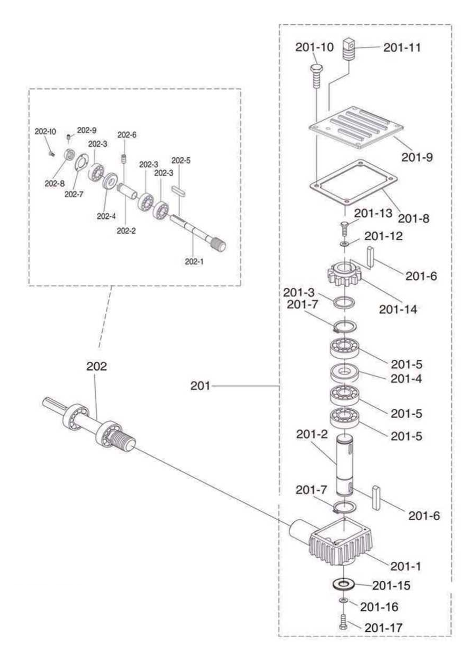

ПЕРЕЧЕНЬ ДЕТАЛЕЙ С

ДЕТАЛЬ | НАЗВАНИЕ |  | ДЕТАЛЬ | НАЗВАНИЕ
201 | КОРОБКА ПЕРЕДАЧ В СБОРЕ |  | 201-16 | ПРУЖИННАЯ ШАЙБА
201-1 | КАРТЕР КОРОБКИ ПЕРЕДАЧ |  | 201-17 | ШЕСТИГРАННЫЙ БОЛТ М10Х25
201-2 | ВАЛ КОЛЕСА ПЕРЕДАЧИ |  | 202 | ВАЛ ЧЕРВЯЧНОЙ ПЕРЕДАЧИ В СБОРЕ
201-3 | ПРОСТАВКА |  | 202-1 | ЧЕРВЯЧНЫЙ ВАЛ
201-4 | САЛЬНИКОВОЕ УПЛОТНЕНИЕ 25X47X10 |  | 202-2 | ВТУЛКА ПОДШИПНИКА
201-5 | ШАРИКОВЫЙ ПОДШИПНИК 6005 |  | 202-3 | ШАРИКОВЫЙ ПОДШИПНИК 6003
201-6 | КЛЮЧ 6 X 6 X 20 |  | 202-4 | САЛЬНИКОВОЕ УПЛОТНЕНИЕ 17X35X7
201-7 | НАРУЖНОЕ УПОРНОЕ КОЛЬЦО 25ММ |  | 202-5 | КЛЮЧ 5X5X30
201-8 | ПРОКЛАДКА КОРОБКИ ПЕРЕДАЧ |  | 202-6 | УСТАНОВОЧНЫЙ ВИНТ M10X16
201-9 | КРЫШКА КОРОБКИ ПЕРЕДАЧ |  | 202-7 | КРЫШКА ПОДШИПНИКА
201-10 | ШЕСТИГРАННЫЙ БОЛТ M6X12 |  | 202-8 | ПРОСТАВКА
201-11 | ЗАГЛУШКА ВЕНТИЛЯЦИОННОГО ОТВЕРСТИЯ |  | 202-9 | УСТАНОВОЧНЫЙ ВИНТ M8X10
201-12 | ШАЙБА |  | 202-10 | ВИНТ М5Х10
201-13 | ШЕСТИГРАННЫЙ БОЛТ М8Х16
201-14 | ЧЕРВЯЧНАЯ ПЕРЕДАЧА
201-15 | СПЕЦИАЛЬНАЯ ШАЙБА

ЧЕРТЕЖ ДЕТАЛЕЙ – D (ТОЛЬКО ДЛЯ МОДЕЛИ С ЗУБЧАТОЙ ПЕРЕДАЧЕЙ MBS712G)

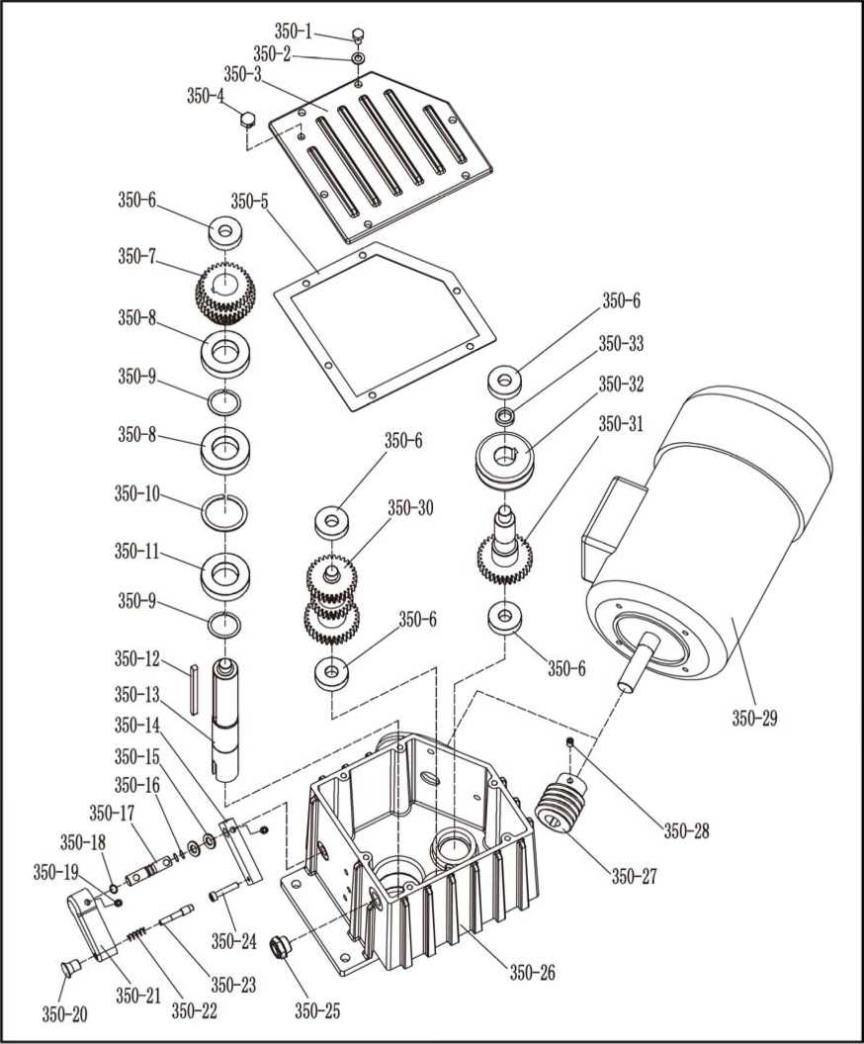

ЧЕРТЕЖ ДЕТАЛЕЙ D (ТОЛЬКО ДЛЯ МОДЕЛИ С ЗУБЧАТОЙ ПЕРЕДАЧЕЙ MBS712G)

ДЕТАЛЬ № | НАЗВАНИЕ |  | ДЕТАЛЬ № | НАЗВАНИЕ |  | ДЕТАЛЬ № | НАЗВАНИЕ
350-1 | ШЕСТИГРАННЫЙ БОЛТ М6х12 |  | 350-12 | КЛЮЧ 5X5X80 |  | 350-23 | ФИКСАТОР
350-2 | ШАЙБА 6 |  | 350-13 | ВАЛ КОЛЕСА |  | 350-24 | ВИНТ С ВНУТРЕННИМ ШЕСТИГРАННИКОМ M5X25
350-3 | КРЫШКА КОРОБКИ ПЕРЕДАЧ |  | 350-14 | ТЯГА ПЕРЕКЛЮЧЕНИЯ ПЕРЕДАЧ |  | 350-25 | СМОТРОВОЕ ОКНО УРОВНЯ МАСЛА
350-4 | ЗАГЛУШКА ВЕНТИЛЯЦИОННОГО ОТВЕРСТИЯ |  | 350-15 | ШАЙБА 10 |  | 350-26 | КАРТЕР КОРОБКИ ПЕРЕДАЧ
350-5 | ПРОКЛАДКА КОРОБКИ ПЕРЕДАЧ |  | 350-16 | УПЛОТНИТЕЛЬНОЕ КОЛЬЦО |  | 350-27 | ЧЕРВЯЧНЫЙ ВАЛ
350-6 | ШАРИКОВЫЙ ПОДШИПНИК 6201 |  | 350-17 | ПОВОРОТНЫЙ ВАЛ |  | 350-28 | УСТАНОВОЧНЫЙ ВИНТ M6X8
350-7 | ШЕСТЕРНЯ МЕХАНИЗМА ПЕРЕКЛЮЧЕНИЯ ПЕРЕДАЧ |  | 350-18 | ПРУЖИННОЕ КОЛЬЦО ДЛЯ ВАЛА 10ММ |  | 350-29 | ДВИГАТЕЛЬ
350-8 | ШАРИКОВЫЙ ПОДШИПНИК 6005 |  | 350-19 | УСТАНОВОЧНЫЙ ВИНТ M6X8 |  | 350-30 | ВАЛ ШЕСТЕРНИ
350-9 | ПРУЖИННОЕ КОЛЬЦО ДЛЯ ВАЛА 25ММ |  | 350-20 | МАЛАЯ РУЧКА |  | 350-31 | ВАЛ ЧЕРВЯЧНОГО КОЛЕСА
350-10 | ПРУЖИННОЕ КОЛЬЦО ДЛЯ ОТВЕРСТИЙ 47ММ |  | 350-21 | РУКОЯТКА |  | 350-32 | ЧЕРВЯЧНАЯ ПЕРЕДАЧА
350-11 | САЛЬНИКОВОЕ УПЛОТНЕНИЕ 47X25X7 |  | 350-22 | ПРУЖИНА |  | 350-33 | ПРОСТАВКА

